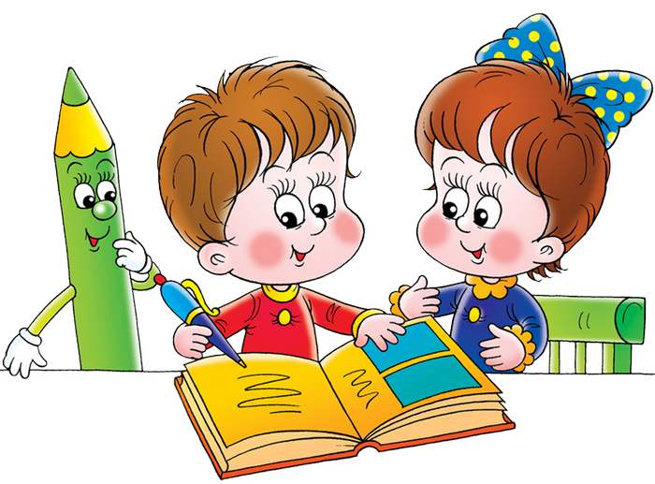**Как подготовить ребёнка к успешному овладению письмом**

Подготовка руки ребенка к письму начинается задолго до поступления в школу. Это происходит уже тогда, когда маленький ребенок берёт игрушку рукой. Оказывается, что у большинства современных детей отмечается общее моторное отставание. Многие пятилетние дети держат ложку в кулаке, с трудом правильно берут кисточку, карандаш, иногда не могут расстегнуть и застегнуть пуговицы, зашнуровать ботинки. У большинства детей пальцы малоподвижны, движения их отличаются неточностью или несогласованностью. Если раньше родителям, а вместе с ними и детям, приходилось больше делать руками: перебирать крупу, стирать белье, вязать, вышивать, то сейчас же на каждое занятие есть по машине. К сожалению, о проблемах связанных с координацией движений и мелкой моторикой рук большинство родителей узнают только перед школой.

При обучении письму и рисованию важны навыки мелкой моторики. От степени развития этих навыков будет, в частности, зависеть почерк человека. Кроме того, развитие мелкой моторики тесно связано с развитием речи, так как зоны коры головного мозга, отвечающие за эти функции, расположены очень близко друг от друга. Именно в дошкольном возрасте на развитие мелкой моторики следует обращать особое внимание.

Важно сразу научить ребенка правильно держать предмет, которым он пишет или рисует. А это, как показывает практика, остается без должного внимания взрослых. Иногда родители говорят: «Пусть пишет, как ему или ей удобно». Но правила пользования ручкой (карандашом) разрабатывались недаром: в них обязательны правильная посадка ребенка, правильное положение тетради или раскраски.

Иногда родители говорят: «Вот пойдет в школу - учительница научит», забывая о том, что ребенок дома чаще всего бывает с вами наедине, запомните: переучить гораздо сложнее, чем научить сразу.

Мелкая моторика рук - это разнообразные движения пальчиками и ладонями.

Огромную пользу в развитии мелкой моторики руки оказывают:

* массаж и самомассаж пальцев и кистей рук;
* пальчиковые игры и пальчиковая гимнастика;
* занятия лепкой, аппликацией, рисованием, различными видами рукоделия;
* игры с мелкими предметами (конструкторы, мозаика, пазлы, счетные палочки и т. п.) ;
* развитие элементарных навыков самообслуживания.
* Различные игры с пальчиками, где необходимо выполнять те или иные движения в определённой последовательности;
* Игры с мелкими предметами, которые неудобно брать в руку (только под присмотром взрослых) ;
* Игры, где требуется что-то брать или вытаскивать, сжимать-разжимать, выливать - наливать, насыпать-высыпать, проталкивать в отверстия и т. д.) ;
* Рисование карандашом (фломастером, кистью) ;
* Застёгивание и расстегивание молний, пуговиц;
* Одевание и раздевание игрушек.

Развивающие игры для дошкольников. Игры для развития мелкой моторики

**Упражнение с пипеткой**

Для этого упражнения вам понадобится пипетка и небольшие емкости для наливания жидкости. Можно использовать игрушки на присосках для ванны. Если перевернуть их обратной стороной, то в присоски можно будет капать окрашенную воду пипеткой.

**Упражнение с пинцетом**

В те же самые игрушки с присосками пинцетом можно накладывать бусинки.

**Сортировка мелких предметов**

Сортировка по цвету, форме, размеру мелких предметов, например, бусинок.

**Кукольная одежда на прищепках**

Развешивание кукольной одежды и лоскутков ткани на веревочке с помощью прищепок также замечательное упражнение для развития мелкой моторики.

**Игры с прищепками**

Прищепки можно цеплять не только на веревочку, но и на картон: по цвету, с буквами (по краю коробки написаны соответствующие буквы на прищепках, задание состоит в том, чтобы найти и совместить букву на прищепке с буквой на коробке). Можно заменить буквы цифрами или геометрическими фигурами.

**Болты и гайки**

Для этого задания понадобятся гайки и болты крупного размера. Задание: накрутить гайку на болт.

**Трубочки для коктейля**

Разрежьте на мелкие кусочки разноцветные пластиковые трубочки для коктейля. Упражнение состоит в том, чтобы нанизывать на ниточку эти кусочки в определенной последовательности.

**Бусы**

Нанизывание бусинок на нитку или соломинку прекрасно развивает тонкую моторику.

**Сортировка семян**

Требуется рассортировать различные виды семян с помощью пинцета.

**Зубочистка**

Взрослый заранее рисует на листе бумаги какую-нибудь букву, цифру или простой рисунок. После этого лист бумаги кладется на ковер, и ребенок должен при помощи зубочистки проколоть дырочки по контуру рисунка. Когда работа будет закончена, предложите ребенку посмотреть рисунок на просвет.

**Наматывание ниток**

Подберите мелких игрушечных насекомых для этого задания. Также вам понадобятся белые нитки. Ребенок сначала обматывает нитками фигурки насекомых, после этого сматывает нитки обратно в моток. Нитки в этом упражнении имитируют паутину, так что заодно можно рассказать ребенку о том, как паук охотится на букашек.

**Переливание жидкостей и не только**

Научите ребенка переливать жидкости из одного сосуда в другой. Но начинать лучше с "переливания" семян, например, гороха. После этого можно учиться "переливать" песок, и только потом воду.

**Конструкторы и пластилин**

Общеизвестно, и, тем не менее, хочется напомнить, что работа с конструктором и пластилином развивает моторику.

Чтобы мелкая моторика дошкольников развивалась правильно, занятия должны быть регулярными. Не стоит думать, что это отнимет у вас так уж много времени: многие занятия совершенно не требуют присутствия родителей. Ваша задача — лишь предоставить ребенку необходимые материалы, дальше он сам прекрасно разберется.

Конечно, это не значит, что ребенок должен все время быть предоставлен сам себе. Необходимо выделить время и для совместных занятий. Помните: ребенку важна ваша поддержка. Если у него что-то не получается, не нужно ругать его за это, лучше помогите. Занятия должны проходить в доброжелательной обстановке и приносить ребенку радость, только так они дадут плоды.

Родители, которые уделяют должное внимание упражнениям, играм, различным заданиям на развитие мелкой моторики и координации движений руки, решают сразу две задачи: во-первых, косвенным образом влияют на общее интеллектуальное развитие ребенка, во-вторых, готовят к овладению навыков письма, что в будущем поможет избежать многих проблем школьного обучения.

Также, хотелось бы заметить, что поступая в школу, ребенок совсем не обязан уметь писать письменными буквами. Более того, будет лучше, если этому его профессионально научит учитель. Однако первокласснику гораздо легче освоить крючочки-закорючки, если еще до школы он регулярно тренировался на чем-то более увлекательном. Вот несколько заданий, которые вы можете выполнять вместе со своим ребенком. Они не потребуют от него слишком больших усилий, и в то же время в легкой и увлекательной форме подготовят его руку к письму.

**Детские прописи.**

Такие прописи имеются сейчас в продаже в большом количестве. Обведение узоров и картинок может сопровождаться различными заданиями на сообразительность, умение читать и считать.

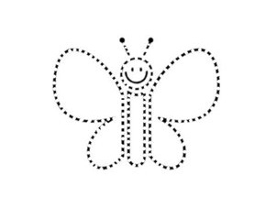  
**Обведение картинок.**

Вы можете взять любые картинки из книжек с четкими контурами и яркими цветами. Для начала пусть изображения будут самые простые. Положите сверху тонкую прозрачную бумагу и скрепите все скрепками. Попросите ребенка обвести рисунок по контурам. Когда картинка будет готова, можно ее раскрасить. Можно также использовать копировальную бумагу для переведения рисунков на чистый лист.

**Обведение предметов.**

Пусть ребенок попробует аккуратно обвести пробку от бутылки, формочку для песочницы, геометрические фигуры из набора, другие предметы разнообразной формы. К кружочку можно дорисовать деталей и сделать солнышко или еще что-нибудь посложнее. Также контуры можно вывести на цветной бумаге, затем вырезать и сделать аппликацию.

**Лабиринты**

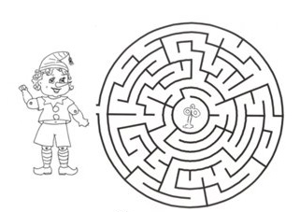  
  
Такие лабиринты вы можете нарисовать и самостоятельно. Занятие тренирует внимание и готовит руку к письму. Не так просто провести линию, не задев стенок лабиринта.   
**Бланки и списки.**

Если ваш ребенок любит играть в учителя, продавца или врача, используйте это для тренировки его моторики. Чтобы в игре все было «по-настоящему», приготовьте необходимые для этих профессий бланки, ценники, журналы и предложите ему их заполнить. Если он еще не умеет писать печатными буквами, заполняйте бланки вместе. Вы пишите, а он обводит более ярким карандашом или фломастером. Можно попробовать вместе составлять списки для похода в магазин.

**От точки к точке.**

Такие задания можно найти в специальных детских журналах, а можно сделать и самим. Обозначьте на бумаге профиль животного точками и пронумеруйте их. Если ребенок еще не слишком хорошо разбирает числа, напишите их по порядку вверху страницы. Десяти точек хватит для того чтобы нарисовать ведерко, чашку или любой другой простой предмет.

**Рисуем по клеточкам**

Это прекрасное упражнение не только для подготовки руки к письму, но и для тренировки устойчивости внимания, а также для развития пространственных представлений. Возьмите бумагу в клеточку. Попросите ребенка поставить кончик карандаша в точку отсчета и вести линии в соответствии с вашими инструкциями, пока не получится картинка. Диктуйте ему примерно так: « одна клеточка вверх, одна клеточка вправо, две клеточки вниз…». Убедитесь, что ребенок понял задание. По окончании работы пусть он сравнит свое произведение с образцом и найдет ошибки.   
  
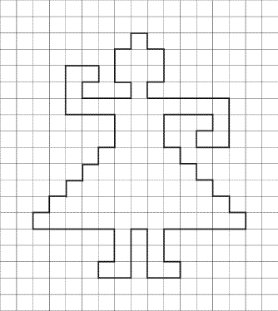  
Первые задания должны быть максимально простые. Потом их можно усложнить, увеличив количество элементов рисунка и включив диагонали.   
  
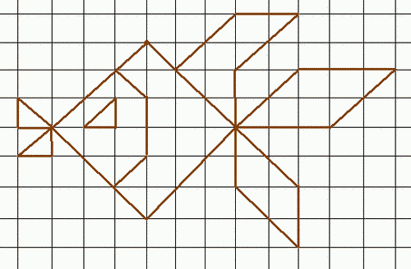  
Еще один вариант игры – Положите перед ребенком образец и предложите его скопировать. Получившийся рисунок можно раскрасить. Образцы для рисунков можно заранее подобрать из мозаики или журналов по вязанию, вышивке или придумать самим.

Потом вы можете поменяться ролями. Ребенок придумывает и рисует образец, а затем диктует его вам. Разумеется, чтобы справиться с этим, ему необходимо хорошо ориентироваться в направлениях вправо-влево, вверх-вниз и уметь правильно отсчитывать клеточки.

Выполняя любое задание, где требуется ловкость рук, ребенок готовится к письму в школе. А задача родителей помочь ему в этом, предлагая интересные и полезные упражнения.